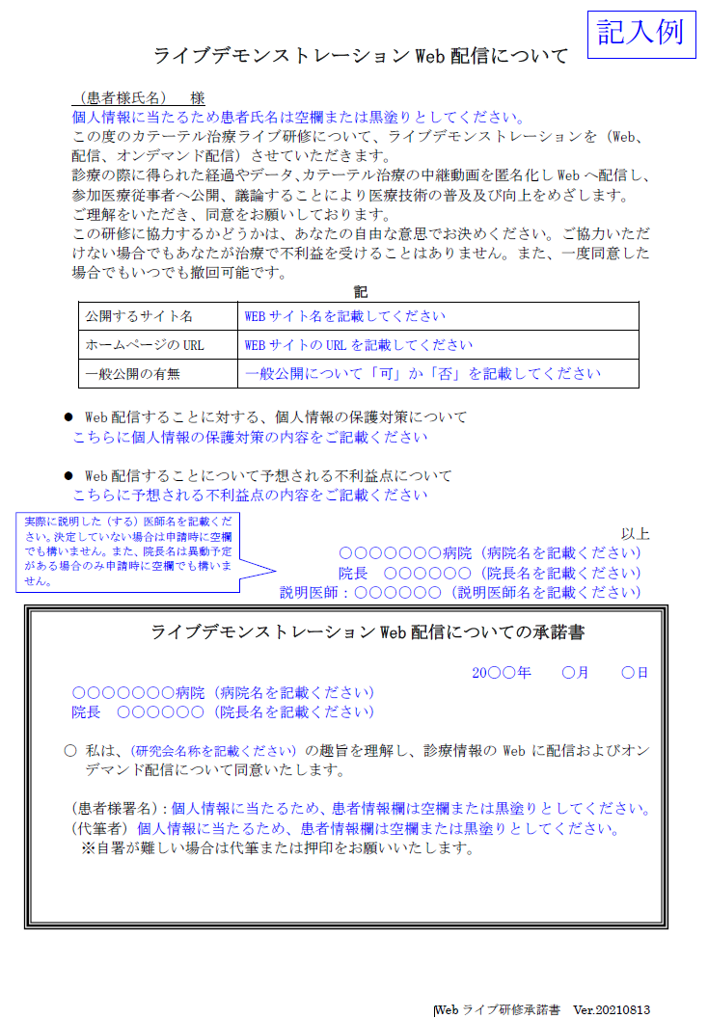

ライブデモンストレーションWeb配信について

（患者様氏名） 様

この度のカテーテル治療ライブ研修について、ライブデモンストレーションを（Web、配信、オンデマンド配信）させていただきます。
診療の際に得られた経過やデータ、カテーテル治療の中継動画を匿名化しWebへ配信し、参加医療従事者へ公開、議論することにより医療技術の普及及び向上をめざします。
ご理解をいただき、同意をお願いしております。
この研修に協力するかどうかは、あなたの自由な意思でお決めください。ご協力いただけない場合でもあなたが治療で不利益を受けることはありません。また、一度同意した場合でもいつでも撤回可能です。
記
公開するサイト名
ホームページのURL
一般公開の有無

- Web配信することに対する、個人情報の保護対策について

- Web配信することについて予想される不利益点について

以上
○○○○○○○病院
院長 ○○○○○○
説明医師：○○○○○○

ライブデモンストレーションWeb配信についての承諾書

年 月 日
○○○○○○○病院
院長 ○○○○○○

- 私は、（研究会名称）の趣旨を理解し、診療情報のWebに配信およびオンデマンド配信について同意いたします。

（患者様署名）：
（代筆者）
※自署が難しい場合は代筆または押印をお願いいたします。

